BAB II

THE WHITE HELMETS a.k.a SYRIA CIVIL DEFENCE

Memasuki dekade abad ke-21, kawasan Timur Tengah ditandai dengan geliat gerakan rakyat menggugat berbagai kepemimpinan nasional mereka. Peristiwa itu dikenal sebagai kebangkitan dunia arab atau Musim Semi Arab, atau dalam bahasa Arab sering disebut dengan “Ath-Thawrat al’Arabiyyah” yang secara harfiah berarti Pemberontakan Arab. Fenomena ini pun sampai di Negeri Suriah. Tahun 2012 telah menjadi tahun yang paling mematikan selama konflik sipil di Suriah, hal ini terjadi karena munculnya kelompok jihadis yang berhasil menguasai 70% wilayah Suriah.
Rezim pemerintah mulai melakukan pembebasan wilayah yang dikuasai oleh jihadis atau teroris dengan menurunkan pasukan militernya yaitu Syrian Arab Army (SAA). Pemberontakan atas rezim Assad dimulai Maret 2011 lewat demonstrasi damai yang terinspirasi musim semi Arab, namun hal itu kemudian berubah menjadi pemberontakan bersenjata menyusul aksi brutal yang dilakukan pemerintah terhadap kelompok oposisi. Setelah enam tahun berkonflik, lebih dari 400.000 warga Suriah tewas pada April 2016, dan lebih dari 4,8 juta warga lainnya mengungsi.
Di wilayah yang tidak dikendalikan oleh rezim pemerintahan, terdapat warga sipil yang tetap bertahan, mengandalkan sekelompok relawan yang mendedikasikan diri untuk menolong orang yang membutuhkan. Kelompok ini sering disebut dengan The White Helmets. The White Helmets, didirikan untuk menyelamatkan korban yang terperangkap di bawah puing-puing bangunan yang hancur akibat pemboman Suriah dan Rusia, telah menjadi sumber favorit bagi media berita Barat yang meliput berita tentang pemboman Rusia-Suriah. Digambarkan sebagai pahlawan kemanusiaan, selama lebih dari satu tahun terakhir dan bahkan dinominasikan untuk Hadiah Nobel Perdamaian musim panas lalu, The White Helmets telah diberikan kredibilitas oleh jurnalis yang meliput krisis Suriah.
- Tinjauan Umum The White Helmets (Syria Civil Defence)
- Latar Belakang dibentuknya The White Helmets
Operasi kemanusiaan ini dimulai ketika rezim pemerintah melakukan pembebasan dengan cara membombardir wilayah yang diduduki oleh jihadis atau teroris pada akhir 2012. Hal ini menimbulkan banyaknya korban dari kalangan sipil Suriah. Ketika sebuah bom dijatuhkan, muncul kelompok penduduk yang akan mencoba menolong korban. Mereka melakukannya tanpa pelatihan dan tanpa peralatan. Pada awal tahun 2013, beberapa individu keluar dari wilayah Suriah untuk mencari pertolongan dan dukungan. James Le Mesurier yang pada saat itu sedang bekerja di Istanbul, tertarik untuk mempunyai peran yang lebih penting. Dengan dana awal sekitar $300.000, Mesurier mulai membentuk organisasi berbasis kemanusiaan yang lebih terorganisir dengan nama resmi Syria Civil Defence di Istanbul, Turki. Kemudian, Mesurier bekerjasama dengan NGO asal Turki yaitu AKUT (Arama Kurtarma) Search and Rescue Association untuk memberikan pelatihan pada para relawan. Pelatihan pertama yang diberikan oleh 20 orang tim meliputi, perawatan trauma, komando, kontrol dan manajemen krisis.
Syria Civil Defence ini secara resmi didirikan dalam bentuk sekarang pada tanggal 25 Oktober 2014. Organisasi ini dipimpin oleh Raed Al Saleh yang merupakan relawan pertama yang mengikuti pelatihan di Turki. Sejak saat itu, organisasi kemanusiaan non pemerintah Syria Civil Defence atau yang lebih dikenal dengan The White Helmets berkembang pesat dan telah merekrut sebanyak 3000 orang relawan baik itu pria maupun wanita. Organisasi kemanusiaan non pemerintah The White Helmets (Syria Civil Defence) adalah responden pertama yang menolong korban dari serangan udara oleh pemerintah Rusia dan Suriah, mereka menarik korban dari puing-puing bangunan yang telah hancur.
The White Helmets pada awalnya hanya beroperasi di kota Aleppo, kemudian jumlah ini bertambah. Pada saat ini, mereka beroperasi di lokasi berbeda dari 111 kantor White Helmets yang tersebar di 8 Provinsi yaitu, Aleppo, Idlib, Latakia, Hama, Homs, Damascus, Damascus Countryside, dan Daraa. Mereka datang dari berbagai macam latar belakang seperti penjahit, tukang roti, supir taxi, apoteker, pelukis, mahasiswa, engineers dan masih banyak lagi. Pada perekrutannya, setiap relawan harus menandatangani dokumen The Pledge of Allegiance yang berisi kesediannya bersumpah dan berjanji untuk membantu orang yang membutuhkan tanpa memandang afiliasi agama atau politik.

Visi dan Misi The White Helmets
Organisasi kemanusiaan non pemerintah The White Helmets ini memiliki motto yang terinspirasi dari ayat Al-Qur’an yaitu “To Save One Life, Is To Save All of Humanity.” Selain itu, seperti yang tercantum dalam Charter Of Principles, The White Helmets mempunyai Misi yaitu, “untuk menyelamatkan sebanyak-banyaknya kehidupan dalam waktu sesingkat mungkin dan untuk meminimalkan tingkat cedera kepada para korban serta meminimalisir kerusakan properti. Sementara itu, Visi dari The White Helmets yakni, “berharap dan berdoa untuk penghentian pemboman dan pertempuran yang menargetkan warga sipil serta untuk perdamaian dan stabilitas; Kami berjanji bahwa berkelahi adalah langkah terakhir; Kami berkomitmen pada organisasi Syria Civil Defence untuk memulai tugas membangun kembali generasi baru di Suriah; Menjadi bangsa yang penuh kasih, stabil, makmur dan damai di mana aspirasi sosial, ekonomi dan politik dari rakyatnya dapat direalisasikan.”

Landasan Hukum The White Helmets
The Leadership Council dibentuk pada Oktober 2014 pada sebuah konferensi dimana tim yang berbeda di seluruh Suriah memutuskan untuk membentuk satu badan atau struktur organisasi, berdasarkan satu Komite Eksekutif yang bekerja dibawah pengambilan keputusan yang sama mengikuti nilai-nilai dan prinsip yang telah ditentukan. Berdasarkan dokumen Interim Article Of Association (AOA) pada Bagian 1 tentang Nama, Sekretariat, dan Tujuan dijelaskan pada pasal 1 bahwa struktur dari organisasi kemanusiaan The White Helmets (Syria Civil Defence) ini, adalah sebagai berikut:
- Civil Defence, Pertahanan Sipil Suriah.
- Article of Association, Kumpulan artikel atau pasal-pasal yang mengatur jalannya organisasi Syria Civil Defence (The White Helmets)
- General Assembly (GA), Perwakilan dari direktorat yang mendukung jabatan GA yang sebelumnya didelegasikan dan dipilih oleh para relawan dari tim pusat, kepala pusat, individu terkait, kepala sektor di Suriah, kepala direktorat dan LO.
- Board, Dewan Syria Civil Defence yang dipilih oleh anggota GA untuk menjalankan urusan SCD.
- Director of the SCD, Direktur Syria Civil Defence yang dipilih secara internal oleh dewan SCD.
- Directorate, Direktorat pertahanan sipil masing-masing memegang satu provinsi.
- Director, Directorate, Masing-masing direktorat pertahanan sipil di tiap provinsi memiliki satu direktur.
- Liaison Officer, Perwakilan tiap direktorat pertahanan sipil di Provinsi bertanggung jawab untuk berkoordinasi dan mengikuti perkembangan dari dokumen dan laporan pada operasi jawaban.
- Sector, Tiap sektor pertahanan sipil yang bekerjasama dengan direktorat provinsi menyiapkan setidaknya dua kantor pusat.
- Head of Sector, Tiap kepala sektor diberikan area wilayahnya masing-masing.
- Center, Kantor pusat pertahanan sipil bekerjasama dengan sektor pertahanan sipil di provinsi.
- Director, Center, Tiap kepala pusat diberikan wilayah kerja masing-masing.
- Team, Sebuah kelompok yang beranggotakan para relawan terdiri atas staf dan individu yang bekerja sesuai dengan jadwal kerjanya masing-masing.
- Leader of Team, Seorang yang bertugas untuk memimpin sebuah kelompok yang terdiri atas staf pegawai dan individu di dalam kantor pusat saat operasi di lapangan.
- Volunteer, Para individu relawan (pria atau wanita) dan para anggota staf pegawai yang bekerja di pertahanan sipil Suriah (Syria Civil Defence)
- Hero Fund (HF), Menyediakan dukungan finansial dan moral bagi para anggota SCD yang terluka dan masih selamat agar dapat ditangani dengan mengembalikan kondisi kesehatan dan kehidupan profesionalnya. Hero Fund juga menyediakan bantuan bagi para keluarga korban syuhada atau relawan dari SCD yang tidak selamat saat bertugas di lapangan.
Kemudian pada Bagian II Interim Article Of Association (AOA) menjelaskan terkait Keanggotaan. Pada pasal 5 secara spesifik menjelaskan terkait keanggotaan baik dari pemimpin sampai relawan adalah masyarakat Suriah. Sedangkan pada pasal berikutnya dari bagian ini menjelaskan tentang syarat-syarat keanggotaan. Adapun syarat-syarat untuk menjadi relawan adalah, sebagai berikut:
- Warga Negara Suriah;
- Bisa membaca dan menulis;
- Berumur 18-35 tahun, sehat jasmani dan rohani;
- Tidak menjadi anggota faksi militer;
- Berkelakuan baik;
- Mendapatkan dua rekomendasi dari dua orang yang terpercaya diwilayahnya;
- Memiliki kapasitas hukum yang legkap;
- Melayani tujuan Syria Civil Defence (SCD) dan berkontribusi dalam semua kegiatan;
- Menyetujui anggaran dasar dari Syria Civil Defence (SCD) secara tertulis.

Relawan Wanita dalam The White Helmets

Hampir seluruh anggota relawan The White Helmets adalah laki-laki, sampai pada Oktober 2014 tim khusus wanita dibentuk. The White Helmets pada saat ini memiliki sekitar 70 orang relawan wanita. Relawan ini sangat penting dimana masih banyak korban perempuan yang berfikiran konservatif di Suriah tidak ingin dibantu oleh relawan laki-laki. Relawan wanita ini, diberikan pelatihan yang sama dengan relawan laki-laki yaitu berupa perawatan medis, pencarian dan penyelamatan.
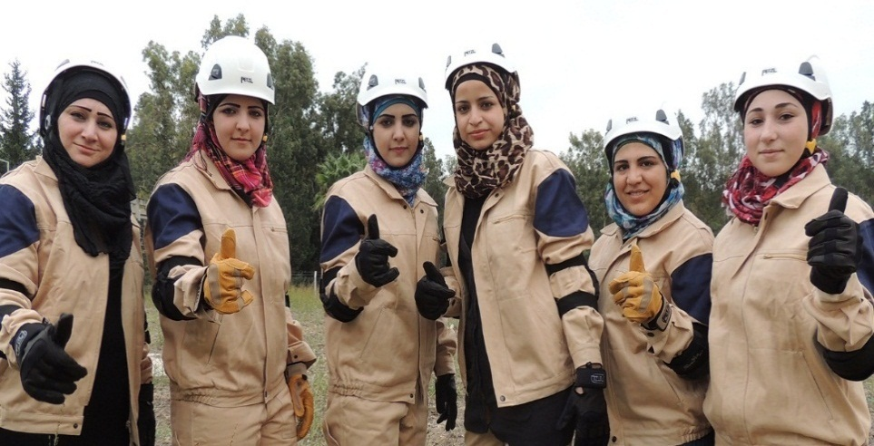
Gambar 2.1 Para Relawan Wanita White Helmets

Dalam hal ini, The White Helmets meyakini bahwa wanita mempunyai peran penting dalam membangun masyarakat, dengan menjaga ketenangan. Dengan terbentuknya tim relawan wanita, membuat organisasi kemanusiaan ini mencapai semua sektor yang berbeda dari masyarakat Suriah sehingga kita dapat membantu dengan tidak terbatas.

Aktivitas The White Helmets sebagai Relawan
Organisasi kemanusiaan non pemerintah The White Helmets ini beroperasi sesuai dengan International Humanitarian Law. Sebagaimana yang telah didefinisikan dalam Protokol 1 (Pasal 61) Konvensi Jenewa tahun 1949, bahwa White Helmets berjanji untuk menyediakan layanan yang tercantum pada ayat 5 untuk tujuan berikut:
- Untuk melindungi warga sipil dari ancaman yang timbul dari permusuhan atau benacana alam lainnya;
- Untuk membantu mempercepat pemulihan yang ditimbulkan oleh masalah diatas;
- Untuk memberikan kondisi yang diperlukan untuk keberlangsungan hidup penduduk sipil.
Sebagian besar aktivitas mereka di Suriah terdiri dari: pencarian dan penyelamatan korban, pelayanan medis termasuk pertolongan pertama pada saat cedera, evakuasi warga sipil termasuk wanita dan anak-anak, penyediaan akomodasi darurat, pengelolaan posko darurat, bantuan darurat penguburan korban, perbaikan darurat fasilitas publik serta pemadam kebakaran.
Para relawan menyelamatkan orang-orang dari semua sisi konflik. Berjanji, berkomitmen terhadap prinsip "Kemanusiaan, Solidaritas, dan Ketidakberpihakan" seperti yang dijelaskan oleh organisasi pertahanan sipil internasional. Janji ini panduan setiap jawaban, setiap tindakan, setiap kehidupan yang disimpan sehingga di masa kehancuran, semua penduduk Suriah memiliki harapan untuk selamat dan hidup.
Aksi penyelamatan yang dilakukan oleh relawan The White Helmets salah satunya merupakan kisah Khaled Omar (31 tahun) seorang relawan yang sebelumnya bekerja sebagai pelukis. Pada tahun 2014, Khaled ada pada misi penyelamatan di daerah Idlib. Pada malam hari setelah selesai melakukan pencarian korban ia hanya ingin pergi tidur. Kemudian, Khaled mendengar suara bayi menangis, ia mulai mendekati suara yang berada di bawah reruntuhan. Para relawan mulai berkumpul dan menggali selama 11 jam di tempat itu, yang akhirnya ia berhasil menyelamatkan bayi berumur 10 hari yang berada di bawah reruntuhan bangunan akibat barel bom oleh tangan kosong. Kisah ini menyebar keseluruh dunia dengan judul video “Miracle Baby”. Hal ini membuat seluruh perhatian dunia berpusat pada organisasi kemanusiaan non pemerintah The White Helmets.
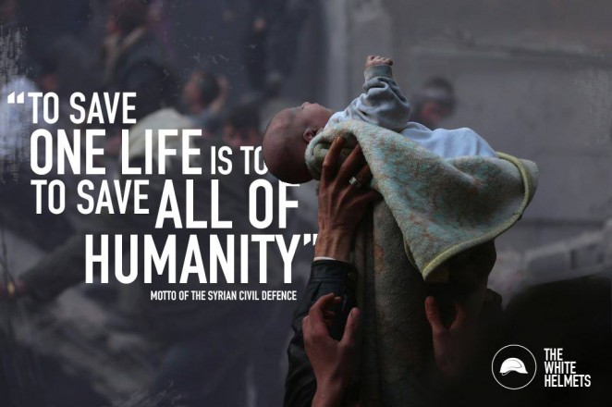
Gambar 2.2 Aksi Penyelamatan Bayi oleh White Helmets
Kemudian di tahun 2016, ketenaran The White Helmets semakin meningkat global. Video yang menampilkan misi penyelamatan Omran Daqneesh, seorang anak laki-laki berusia lima tahun, duduk di kursi oranye ambulan relawan, dengan tubuh tertutupi debu, jelaga, dan darahnya sendiri, mata kirinya bengkak menutup. Dia menatap lesu pada kamera seakan tidak menyadari bahwa ia baru saja berhasil diselamatkan dari reruntuhan bangunan yang terkena serangan udara Suriah dan Rusia. Video penyelamatan yang dilakukan oleh relawan The White Helmets yang menampilkan Daqneesh ini telah menajadi viral, dan menghasilkan berbagai macam reaksi dari masyarakat internasional.
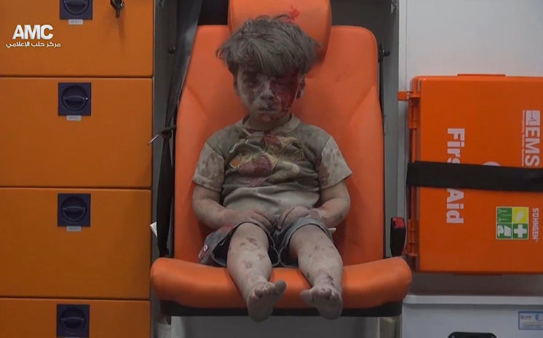
Gambar 2.3 Penyelamatan Omran oleh White Helmets

Dunia internasional semakin menghujat dan mengutuk apa yang telah terjadi di Suriah khususnya terhadap Presiden Bashar al-Assad, karena Assad dinilai sebagai orang yang paling bertanggung jawab atas apa yang terjadi di negaranya. Seperti yang dikutip dari pernyataan Mustafa al-Sarout, seorang videografer untuk Media Center Aleppo, bahwa ia telah melihat begitu banyak korban anak-anak yang diselamatkan dari reruntuhan, tetapi anak ini menjadi korban dengan tidak bersalah. Sejak saat itu, organisasi kemanusiaan non pemerintah White Helmets mulai menjadi perhatian masyarakat internasional. White Helmets muncul dalam semua berita utama yang dicitrakan sebagai “HERO” dan disebarkan oleh media mainstream seperti, CNN, BBC, The Guardian, ABC, NBC, Al-jazeera dan lain sebagainya.
Keberanian anggota The White Helmets dalam membantu korban telah menjadi inspirasi banyak orang di dunia, termasuk sutradara asal Inggris Orlando von Einsiedel untuk membuat film dokumenter tentang The White Helmets. Film dokumenter yang berdurasi 41 menit ini mengisahkan kehidupan para relawan kemanusiaan yang sehari-hari mendatangi lokasi-lokasi yang dibom oleh pesawat pemerintah Suriah dan Rusia, dan mengungkapkan alasan mereka untuk menjadi sukarelawan di organisasi ini. Pada 24 Januari 2017 organisasi kemanusiaan non pemerintah The White Helmets mengklaim bahwa telah menyelamatkan lebih dari 78.529 orang dari serangan di Suriah, jumlah ini akan terus berkembang setiap harinya. Salah satu prestasi yag telah didapat oleh organisasi kemanusiaan ini adalah Righ To Livelihood Award atau yang biasa disebut dengan “Alternative Nobel Prize”, pengakuan atas keberanian, kasih sayang dan keterlibatannya dalam menyelamatkan warga sipil juga membawa The White Helmets pada nominasi penghargaan Nobel Peace Prize pada tahun 2017. Adapun dukungan yang didapat White Helmets untuk penghargaan Nobel Peace Prize yaitu, sebagai berikut:
Tabel.2.1 Support The White Helmets for The Nobel Peace Prize
NO. | Syrian Organisation | Individuals | Around The World
1. | Baytna Syria | Alejandro González Iñárritut | 2020 A Year Without War
2. | Committee for Civil Peace in the Governorate of Suweida | Alfonso Cuarón | Adopt A Revolution
3. | Damascus Centre for Human Rights Studies | Alicia Keys, artist/activist | Ali Akbar Welfare Trust
4. | Daraya Local Council | Andrew Mitchell, UK Member of Parliament | The Asfari Foundation
5. | Free Syrian Lawyers Union | Ben Affleck, filmmaker | CODSSY
6. | Ghiras Foundation | Chris Martin, musician | Campaña Colombiana contra el Secuestro
7. | Human Care | Daniel Craig, actor and UNMAS Goodwill Ambassador | Christian Aid
8. | Kesh Malek | Daniel Serwer, Johns Hopkins School of Advanced International Studies | Doctors of the World UK
9. | Local Administration Councils Unit (LACU) | Dr Rowan Williams, Former Archbishop of Canterbury | Eastern European Development Institute
10. | Raqqa is Being Silently Slaughtered | Edward Norton, actor and UN Goodwill Ambassador for Biodiversity | Epsilon Foundation
11. | Salamiyeh Revolutionary Union | George Clooney | Fazaa For Development and Relief
Sumber: https://nobelpeaceprize.whitehelmets.org/en
Dari data yang sebagian penulis tampilkan, dapat kita lihat banyaknya organisasi maupun individu yang mendukung organisasi kemanusiaan non pemerintah The White Helmets. Meskipun telah mendapat dukungan dari banyak organisasi dan tokoh terkemuka, The White Helmets telah dikritik oleh pendukung rezim Bashar Al-Assad karena adanya hubungan antara organisasi kemanusiaan ini dengan pemerintah barat serta mengalirnya dana bantuan dari banyak negara-negara Barat dan Teluk. Data yang didapat dari halaman website resmi The White Helmets menyatakan bahwa sedikitnya ada sekitar 154 orang relawan telah tewas selama misi penyelamatan di Suriah. (Jumlah ini diambil pada tanggal 12 Februari 2017).

The White Helmets Sebagai Organisasi Perubah Rezim
Dengan pemberitaan yang besar-besaran tentang penderitaan korban perang di Suriah, membawa kita pada organisasi yang bergerak di bidang kemanusiaan yaitu The White Helmets, sebuah organisasi yang seharusnya berfokus pada penyelamatan dan pemberian perawatan medis untuk warga sipil yang terluka di Suriah. Menurut media Barat, White Helmets adalah sosok pahlawan yang bersedia mengambil resiko bagi kehidupannya untuk menyelamatkan warga sipil Suriah yang tidak bersalah dari kekejaman Presiden Assad. Namun, analisa yang lebih realistis tentang White Helmets memberikan kita banyak pandangan yang berbeda dari organisasi ini.
Peran NGO sebagai soft power, pada saat ini merupakan salah satu kekuatan global yag paling merusak. NGO dengan afiliasi kemanusiaan digunakan sebagai alat untuk mempengaruhi warga sipil guna melawan rezim pemerintah. Proses demokratisasi atau jalan menuju perubahan rezim di Suriah difasilitasi oleh negara sponsor yang memiliki kepentingan melalui NGO kemanusiaan yang telah dibentuk sebelumnya. NGO ini akan mengatur dan memproduksi propaganda yang akan membenarkan adanya sebuah intervensi, baik secara ekonomi, politik, maupun militer. Pada dasarnya White Helmets tidak lebih dari sebuah organisasi berkedok kemanusiaan yang didanai, diarahkan, dan dipromosikan oleh pemerintah Barat, badan intelijen, dan yayasan dengan tujuan untuk pengubah rezim. Organisasi ini telah menjadi sumber informasi favorit bagi media Barat, yang mengklaim situasi konflik dengan tanpa terverifikasi kebenarannya.
- Pendiri dan Direktur The White Helmets
James Le Mesurier telah dinobatkan sebagai pahlawan kemanusiaan karena perannya sebagai pendiri organisasi kemanusiaan non pemerintah The White Helmets. Le Mesurier yang pada saat itu, secara kebetulan berada di Istanbul (Turki) ketika dibutuhkan untuk membentuk The White Helmets. Ia merupakan seorang mantan petugas intelijen militer Inggris dengan rekam jejak intervensi NATO di berbagai kawasan konflik (Bosnia, Kosovo, Irak, Lebanon, Palestina). Sebagai lulusan terbaik dari Britain Elite Royal Military Academy Standhurs, dan penerima The Queen Medals, telah membawa Mesurier pada perjalanan karir yang cemerlang. Mesurier meninggalkan Angkatan Darat Inggris pada tahun 2000 dan bergabung dengan PBB menjabat sebagai wakil kepala Unit Pensehat pada Security and Justice dan sebagai utusan khusus dari Sekretaris Jenderal PBB dalam misi di Kososvo.
Karirnya kemudian membawa Le Mesurier ke Yarusalem dimana ia bekerja pada pelaksanaan Perjanjian Ramallah, selanjutnya ke Baghdad sebagai penasehat khusus Menteri Dalam Negeri Irak, karirnya terus berlanjut ke hingga Uni Arab Emirates (UAE) untuk melatih pasukan perlindungan minyak dan gas. Pada tahun 2005 Le Mesurier diangkat sebagai Wakil Presiden untuk Proyek Khusus di Perusahaan Keamanan Swasta yaitu Olive Group. Dan pada tahun 2008, Le Mesurier juga diangkat sebagai pemimpin untuk Good Harbour International, keduanya berbasis di Dubai dan perusahaan ini telah terbukti mempunyai hubungan dengan organisasi Blackwater USA.
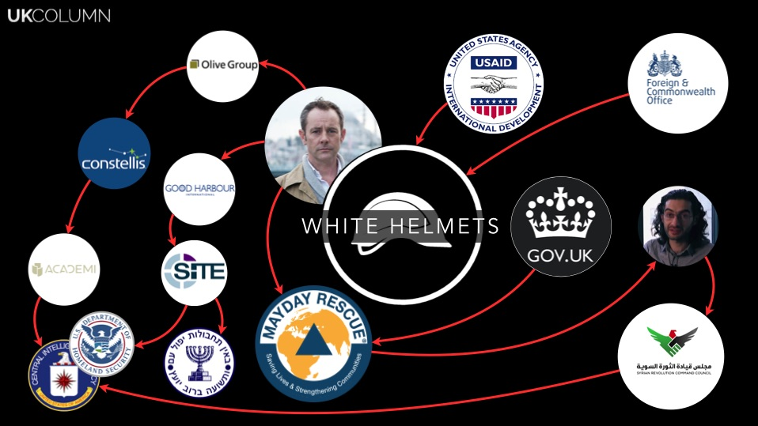
2.4 Keterlibatan James Le Mesurier dengan LSM dan Negara Barat

Dengan latar belakang militer, kemanan dan intelejen yang dimiliki oleh Le Mesurier, membawa kita pada fakta bahwa bukanlah suatu kebetulan Le Mesurier pada saat itu berada di Turki. Melainkan Le Mesurier yang pada saat itu telah bekerja sebagai konsultan keamanan untuk ladang minyak dan gas di Uni Arab Emirates, merasa bahwa pekerjaan yang dimilikinya kurang menantang, ia ingin menjadi bagian yang lebih bermakna. Untuk itu, ia mencalonkan diri sebagai kandidat untuk pemilihan pemimpin USAID regional Suriah. Setelah ia menjadi pemimpin USAID regional Suriah, ia mulai pergi ke Turki dan bekerjasama dengan NGO AKUT (Arama Kurtama) Search and Rescue Association, Turki untuk mulai membentuk organisasi The White Helmets.
Pekerjaan Le Mesurier adalah mengatur sebuah skenario untuk sekelompok orang yang menjadi relawan, membuat seolah-olah relawan menjadi pahlawan dalam menolong setiap korban sipil. Pada tahun 2014, Le Mesurier membentuk Mayday Rescue sebuah organisasi non profit yang berbasis di Belanda dan Turki. Organisasi non profit ini tumbuh dari sebuah perusahaan yang berbasis di Dubai yaitu Analysis, Research and Knowledge (ARK). Mayday Rescue ini menjadi landasan White Helmets dan merupakan organisasi yang membantu melatih SAR (Search adn Rescue) untuk relawan White Helmets.
Selain itu, kepemimpinan The White Helmets terdiri dari kelompok oposisi Suriah yang dikenal protagonis seperti, Raed al Saleh dan Farouq al Habib. Membuktikan bahwa klaim tentang kenetralan organisasi kemanusiaan White Helmets harus dipertanyakan. Dari penjelasan diatas dapat disimpulkan bahwa organisasi kemanusiaan The White Helmets tidaklah netral dan cenderung bias. Hal ini dapat dilihat dari film dokumenter Netflix tentang White Helmets disana tidak pernah menampilkan James Le Mesurier dan Mayday Rescue yang tidak diidentifikasikan sebagai administrator grup. Melainkan White Helmets dibentuk oleh koalisi Barat dan Teluk untuk mewakili kepentingannya di Suriah.
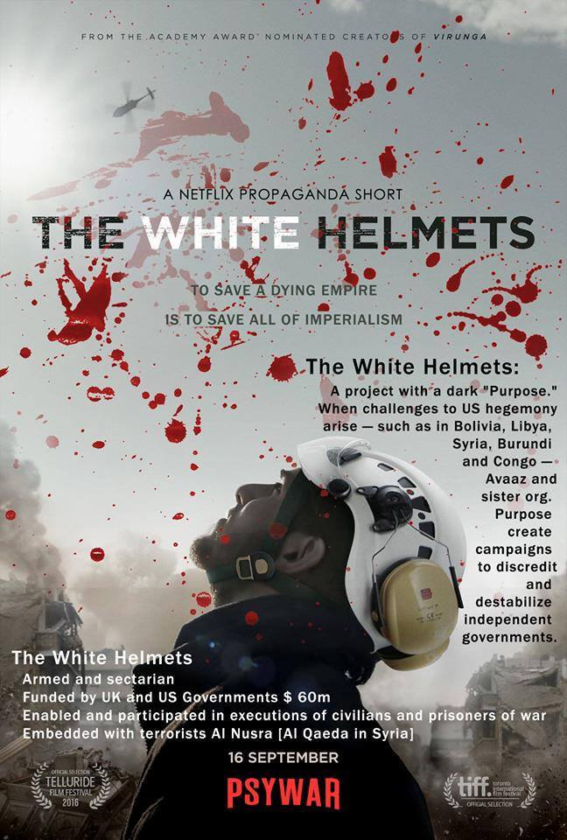
Gambar 2.5 White Helmets sebagai organisasi perubah rezim

Aliran Dana dalam The White Helmets
Dalam setiap pernyataannya, Raed Al Saleh selaku pemimpin The White Helmets selalu menyakinkan kepada publik, bahwa organisasi kemanusiaan non pemerintah The White Helmets adalah organisasi yang netral dan tidak berafiliasi pada politik maupun agama serta tidak bersenjata. Namun hal ini menjadi bertolak belakang ketika kita melihat aliran dana yang ada pada organisasi ini. The White Helmets yang memiliki nama resmi Syria Civil Defence (Pertahanan Sipil Suriah), tidak diciptakan oleh masyarakat Suriah melainkan dibentuk oleh Negara Inggris dan Amerika Serikat pada tahun 2013. Mereka juga tidak melayani masyarakat sipil melainkan menyelamatkan para anggota kelompok jihadis yang berada di Suriah. Perekrutan relawan The White Helmets dipilih dari warga sipil serta kelompok jihadis yang berada diwilayah pemberontak yang kemudian akan diberangkatkan ke Turki untuk menerima beberapa pelatihan dalam operasi penyelamatan. Program ini dikelola oleh James Le Mesurier yang merupakan pendiri The White Helmets.
Asal-usul dana awal didirikannya The White Helmets yang berjumlah sekitar $300.000 sedikit kabur, informasi selanjutnya menyimpulkan bahwa Inggris, Amerika Serikat melalui USAID (United States Agency for International Development) dan SNCORF (Syrian National Coalition for Oposition and Revolutionary Force) atau dalam bahasa Indonesia disebut sebagai Dewan Nasional Suriah yang menjadi penyandang dana pertama dalam pembentukan The White Helmets. Dukungan logistik yang di terima White Helmets berasal dari NGO tanggap bencana alam AKUT Search and Rescue Association, Turki. Bertentangan dengan klaim media Barat, The White Helmets pada kenyataannya merupakan produk Barat yang dirancang untuk membuat situasi konflik di Suriah semakin panas dengan menyebarkan propaganda. Sejak didirikan dibawah pengawasan Mayday Rescue, The White Helmets telah menerima hibah bernilai jutaan dollar dari UK Foreign and Commonwealth Office, Jepang, USAID dan beberapa negara Eropa dan Teluk.
Penelitian selanjutnya mengungkapkan bahwa USAID Amerika Serikat telah menjadi pemegang saham utama dalam organisasi White Helmets. Dalam website resminya, USAID mengklaim bahwa mereka adalah badan independen dari pemerintah Amerika Serikat yang bertanggung jawab atas bantuan untuk ekonomi, pembangunan, dan kemanusiaan untuk negara-negara lain di dunia dalam mendukung tujuan kebijakan luar negeri Amerika Serikat. Pada pembaharuan laporan USAID pada Oktober 2016, jelas menyatakan bahwa mereka telah memberikan dana sebesar $23juta dollar AS kepada White Helmets. Peran USAID sebagai badan independen AS, telah berubah menjadi badan yang memfasilitasi perubahan rezim di berbagai negara atas nama kebebasan dan demokrasi. Seperti yang telah diungkapkan oleh Presiden Bolivia, Evo Morales “Amerika Serikat tidak kekurangan lembaga yang terus bersekongkol, dan itulah mengapa saya menggunakan pertemuan ini untuk mengumumkan bahwa kami telah memutuskan untuk mengusir USAID dari Bolivia.” Hal ini menunjukan bahwa Amerika Serikat menggunakan soft power melalui NGO sebagai kekuatan utama untuk perubahan rezim disuatu negara yang telah dikehendaki oleh AS. Adapun dukungan yang diberikan oleh negara-negara Barat dan Teluk dapat dilihat dari daftar dibawah ini.
Tabel 2.2 Negara-negara Sponsor The White Helmets Periode Oktober 2016
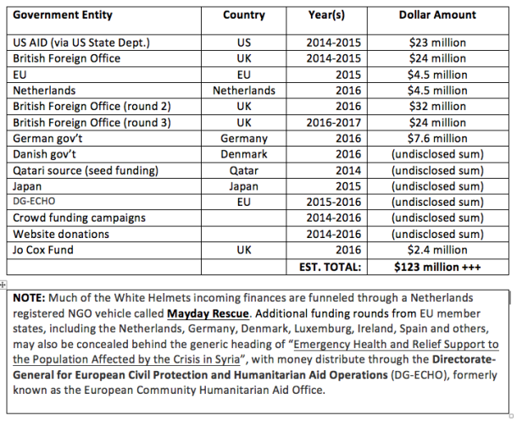
Sumber: http://21stcenturywire.com/2016/10/10/white-helmets-funded-by-us-uk-eu-and-qatari-governments/
Pada 28 September 2016, Menteri Luar Negeri Inggris, Boris Johnson mengunjungi pusat pelatihan The White Helmets yang berada di kota Gazientap, Turki. Selama kunjungannya ini, Johnson dengan transparan menyatakan niat Pemerintah Inggris untuk “remedy the Syrian crisis” atau memperbaiki krisis Suriah. Pada saat yang sama, Johnson sangat antusias akan keberadaan The White Helmets yang dinilai sebagai NGO kemanusiaan yang “fantastically brave”. Ia juga menyatakan bahwa Pemerintah Inggris melalui Kementrian Luar Negerinya telah menggelontorkan dana bantuan sebesar $32 juta dollar AS untuk White Helmets, dan akan terus bertambah sesuai dengan kebutuhan.
Dari kisaran dana yang telah dikeluarkan oleh Pemerintah Inggris ini, telah membawa Inggris kembali ke status asli mereka sebagai penyandang dana utama pada organisasi kemanusiaan non pemerintah The White Helmets. Mitra dalam pendanaan White Helmets selanjutnya, didapatkan dari beberapa negara seperti Jerman, Denmark, Belanda, Jepang, Turki, Qatar, dan Uni Arab Emirates. Total dana koalisi untuk The White Helmets terkumpul sekitar $200juta dollar AS.
Berdasarkan penjelasan diatas, dapat ditarik kesimpulan bahwa organisasi kemanusiaan non pemerintah The White Helmets tidak bisa disebut netral karena banyaknya penyandang dana dari negara-negara luar, dimana hampir semua negara tersebut selalu mengupayakan segala cara untuk menggulingkan rezim pemerintah sah Bashar al-Assad. Jadi, dengan jutaan uang tunai dan logistik yang diinvestasikan kedalam organisasi kemanusiaan non pemerintah The White Helmets ini semakin memperlihatkan bahwa White Helmets dibentuk dengan tujuan perubahan rezim dengan cara mempropaganda.

NGO Pengubah Rezim di Suriah
Keberadaan White Helmets dalam konflik Suriah membuat situasi semakin rumit, White Helmets berkeliaran bebas di wilayah-wilayah non rezim dengan baju relawan dan dikategorikan sebagai warga sipil yang tidak boleh diserang. White Helmets adalah salah satu dari berbagai NGO (Non-Government Organization) bersama lembaga-lembaga Think Thank (pusat studi) yang berperan penting dalam konflik Suriah. NGO dan lembaga Think Thank ini memiliki rekam jejak dalam upaya menggulingkan rezim di berbagai penjuru dunia. Misalnya di Mesir, aksi-aksi demo penggulingan Mobarak dimotori oleh aktivis NGO yang dilatih oleh AS (melalui Freedom House/FH dan National Endowment for Democracy/NED). FH dan NED bersama CANVAS kini tengah memainkan peranannya di Suriah. Berbeda dengan di Mesir, aksi demo bisa tereskalasi sehingga Mobarak terguling dengan mudah, di Suriah cara ini tidak berhasil dilakukan. Sehingga yang kemudian terjadi adalah, demo tandingan yang jauh lebih besar, menunjukkan dukungan rakyat kepada Presiden Bashar al-Assad.
Ketidakberhasilan NGO dan lembaga Think Thank (pusat studi) dalam menggulingkan rezim Assad, membuat koalisi Barat dan Teluk menggunakan cara lain yang dinilai lebih ekstrem yaitu menggunakan soft power melalui NGO yang berkedok kemanusiaan yang menyebarkan propaganda serta dengan memasukan kelompok-kelompok jihadis atau teroris ke wilayah Suriah. Dengan membawa isu kekhalifaan, khususnya di Suriah para jihadis membawa isu Sunni-Syiah, yang terbukti sangat efektif dalam menggalang pasukan dan dana dari seluruh dunia.
Dalam menganalisa konflik di Suriah, pertama yang harus dilihat adalah peran NGO dan lembaga Think Thank (pusat studi) yang ada di sana. Diawal konflik, Amnesty International dan Federation of Human Rights (FHR) yang didanai oleh NED menggalang aksi demo massa di jalanan Paris dengan membawa bendera Suriah di era mandat Prancis (hijau-putih-hitam dengan tiga bintang di tengah). Terdapat dua NGO yang sering kali dikutip oleh media Barat untuk melaporkan situasi dan jumlah korban di Suriah, yaitu:

Syrian Observatory for Human Rights (SOHR)
Syrian Observatory for Human Rights (SOHR) merupakan NGO informasi yang berbasis di Inggris yang telah mendokumentasikan pelanggaran hak asasi manusia di Suriah. Sejak awal terjadinya pemberontakan di Suriah, hampir setiap laporan utama di media mainstream AS dan Sekutunya telah mengutip SOHR sebagai sumber data dengan melewatkan pemikiran mengenai akurasi dan kredibilitas sumber, dan bagaimana kategorisasi angka korban jiwa yang di laporkan. Amnesty International mengatakan bahwa SOHR merupakan sumber yang akurat. “Secara umum, informasi tentang pembunuhan warga sipil sangat jelas, termasuk rincian tentang bagaimana orang yang diduga tewas”, dikutip dari Neil Sammonds, seorang peneliti untuk Amnesty International.
Pada kenyataannya, SOHR yang didirikan pada tahun 2006, hanya dijalankan oleh satu orang (One Manshow), yaitu mantan narapidana Suriah, Osama Ali Suleiman yang menggunakan nama panggung “Rami Abdul Rahman.” Dia menjalankan organisasi ini dari flatnya di Coventry, Inggris. Cara kerja Rami untuk mendapatkan jumlah korban yaitu dengan menunggu informasi yang diberikan dari empat orang lainnya yang berada di Suriah. Empat orang ini yang melaporkan secara berkala situasi konflik. SOHR telah menerima dana dari Uni Eropa dan seperti White Helmets, telah secara terbuka berafiliasi dengan Kantor Luar Negeri Inggris.
Hampir di semua laporan yang dikeluarkan oleh SOHR mengenai jumlah korban, terutama jumlah korban yang dikaitkan dengan polisi Suriah dan pasukan militer secara signifikan selalu lebih tinggi daripada laporan yang dikeluarkan oleh pemerintah Suriah dan PBB. SOHR dan media Barat dalam laporannya selalu menyatakan bahwa banyaknya warga sipil yang menjadi korban adalah hasil dari serangan-serangan rezim pemerintah Suriah dan Rusia. Meskipun pada kenyataannya, dalam konflik tersebut terdapat kelompok jihadis atau teroris yang menyerang warga sipil menggunakan Hell Cannon dan menembak tanpa pandang bulu warga sipil Aleppo, tentu saja hal ini menimbulkan banyak korban sipil. Tetapi dalam setiap laporannya Syrian Observatory for Human Rights (SOHR) dan Media Barat selalu memukul rata bahwa korban sipil yang ada di Suriah merupakan korban serangan dari rezim Assad dan Rusia. Laporan yang diberikan sering memasukan jumlah korban dari ‘kelompok jihadis’ (yang sering mencakup pertempur asing) ke dalam jumlah korban sipil. Angka-angka yang meragukan juga digunakan oleh sejumlah badan serta organisasi-organisasi HAM terkemuka.
Demikian pula dengan media mainstream Barat dan Teluk yang sering menyebutkan angka 250.000 untuk jumlah “kematian warga sipil Suriah akibat dibunuh oleh rezim”, satu minggu kemudian jumlah angka itu akan bertambah menjadi 150.000 dan minggu depan berubah menjadi 350.000. Akibatnya, sebagian besar laporan media arus utama yang menyebutkan jumlah korban Suriah dengan bias dan menggunakan metodologi yang inkonsisten, dan sebagai hasilnya tidak ada yang benar-benar tahu angka jumlah korban Suriah yang sebenarnya.

Syrian Network for Human Rights (SN4HR)
Organisasi non pemerintah ini mempunyai operasi yang sama seperti SOHR diatas, Syrian Network for Human Rights (SN4HR) juga merupakan NGO yang berfungsi untuk mendokumentasikan pelanggaran hak asasi manusia yang dilakukan oleh semua pihak konflik di Suriah terhadap rakyat sipil Suriah. SN4HR ini didirikan pada tahun 2011 atas inisiatif dari Fadel Abdul Ghani yang saat ini menjadi ketua organisasi ini. SN4HR yang berbasis di Inggris ini juga sering kali dijadikan sumber terpercaya oleh media berita Barat. Meskipun dalam kebenaran jumlah korban meninggal maupun terluka yang telah dirilis oleh SN4HR ini belum bisa diverifikasi kebenarannya, biasanya media Barat selalu akan mencantumkan data jumlah korban sipil baik yang meninggal ataupun terluka yang bersumber dari sn4hr ini.
Seperti laporan yang telah diunggah dalam situsnya sn4hr.org pada 11 Januari 2016, mengklaim bahwa pemerintah Suriah bertanggung jawab atas bencana kelaparan massal yang diakibatkan dari konflik di Suriah. Ini adalah salah satu contoh dari propaganda, yang dibuat dan dirancang untuk mendukung Departemen Luar Negeri AS dan Kantor Luar Negeri Inggris yang menyerukan “perubahan rezim” di Suriah:
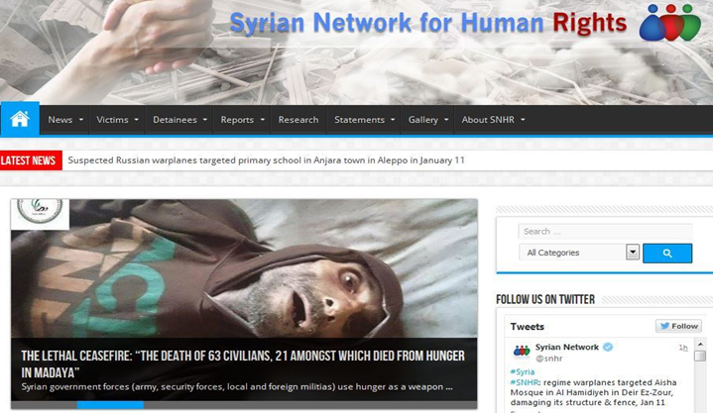
Gambar 2.6 Laporan palsu yang dibuat oleh SN4HR
"Pasukan pemerintah Suriah (tentara, pasukan keamanan, lokal dan milisi asing) menggunakan kelaparan sebagai senjata perang selama bertahun-tahun di daerah dyang ada di bawah kendali oposisi bersenjata. Senjata ini sistematis dari kehancuran manusia memiliki dampak pada masyarakat Suriah, sedangkan korban terbaru dari kelaparan ada di kota Madaya di pinggiran kota Damaskus. Kota Madaya terletak di pinggiran kota Damaskus dan telah dikepung sejak akhir 2013."
Laporan dari SN4HR ini kemudian diruntuhkan oleh kantor berita RT (Rusia Today) yang melakukan penelitian langsung ke lapangan. RT jelas menunjukkan dalam penelitiannya bahwa "pemberontak" dan kelompok pertempuran teroris tidak hanya menyita pengiriman makanan internasional, tetapi juga telah menjual barang-barang dengan harga yang meningkat untuk penduduk yang tertangkap. Rusia Today juga mendokumentasikan dalam videonya, bagaimana Jabhat al-Nusrah "pemberontak" teroris telah mengancam akan menembak jika warga mencoba melarikan diri kota Madaya.
SN4HR juga merupakan koalisi dari kelompok NGO International Coalition for the Responsibility to Protect, yang mempunyai misi: "Menyatukan LSM dari seluruh wilayah di dunia untuk memperkuat konsensus normatif untuk RtoP (Responsibility to Protect), lebih memahami norma, mendorong kapasitas diperkuat untuk mencegah dan menghentikan genosida, kejahatan perang, pembersihan etnis dan kejahatan terhadap kemanusiaan dan memobilisasi LSM untuk mendorong tindakan untuk menyelamatkan nyawa dalam situasi RtoP negara tertentu."
Apa yang kita lihat di sini adalah upaya terselubung oleh AS dan sekutunya untuk melakukan 'perubahan rezim' dan tujuan hegemoni geopolitik serta kepentingan lainnya dibawah humas 'kemanusiaan' melalui jaringan yang rumit dari hak asasi manusia dan organisasi progresif. Menurut Sourcewatch: "Tanggung Jawab untuk Melindungi Melibatkan Masyarakat Sipil (The Responsibility to Protect-Engaging Civil Society/R2PCS) proyek yang bertempat di Institute for Global Policy (IGP) di New York. IGP dikaitkan dengan World Federalist Movement (WFM). Pendanaan untuk ICRtoP disampaikan oleh sejumlah sumber soft power termasuk International Crisis Group, yang pada kenyataannya dibiayai oleh George Soros dan Open Society Institute, The Ford Foundation and The Bill dan Melinda Gates Foundation.
Dilihat dari banyaknya NGO yang melibatkan diri dalam konflik Suriah seperti White Helmets, SOHR, SNRH, dan masih banyak lagi, semakin meyakinkan kita bahwa apa yang terjadi di Suriah bukanlah konflik antar pemerintah dengan pihak oposisi semata, melainkan ada banyak negara dan NGO yang menginginkan rezim sah Suriah digulingkan dan diganti menjadi yang lebih pro-Barat sehingga akan memudahkan setiap kebijakan luar negeri negara Barat di Suriah.

The Real Syria Civil Defence (Unit)
Eksistensi The White Helmets pada konflik Suriah semakin dipertanyakan ketika pada kenyataannya negara Suriah telah memiliki organisasi resmi Pertahanan Sipil Suriah (Syria Civil Defence Unit). Syria Civil Defence Unit didirikan sebagai sebuah organisasi pada tahun 1953, sekitar 63 tahun sebelum The White Helmets dibentuk sebagai wakil Barat dan Teluk. Syria Civil Defence Unit ini merupakan anggota pendiri dari ICDO (International Civil Defence Organisation) atau dalam bahasa Indonesia disebut dengan Organisasi Pertahanan Sipil Internasional. Adapun mitra dari ICDO lainnya termasuk UN Depatment of Humanitarian Affairs (OCHA), Secretarian of the International Strategy for Disaster Reduction (UNISDR), International Search and Rescue Advisory Group (INSARAG), World Helath Organisation (WHO), United Nations of Geneva (UNOG), Red Cross dan The Red Crescent.
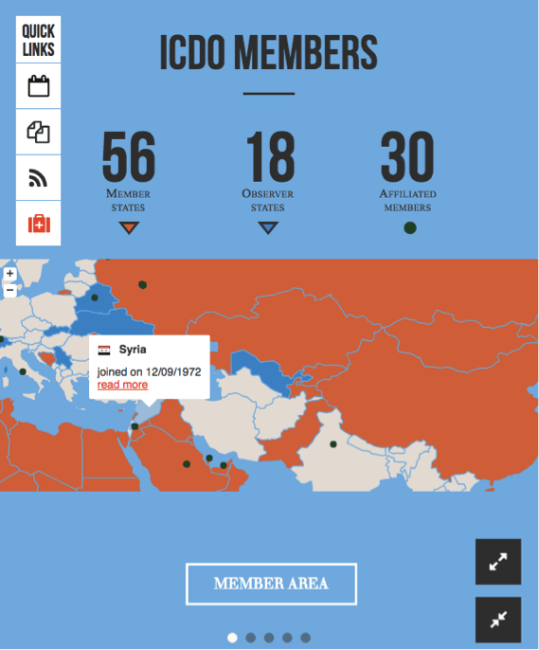
Gambar 2.7 Syria Civil Defence Unit sebagai ICDO Members

Menurut Kepala Quarters dari Syria Civil Defence Unit di Damaskus, The White Helmets bukanlah anggota dari ICDO. Syria Civil Defence Unit telah menerima penghargaan atas partisipasi mereka dalam pelatihan negara-negara anggota lainnya di USAR (Urban Search and Rescue) dan untuk kontribusi mereka kepada masyarakat sipil Suriah. Tidak seperti organisasi palsu The White Helmets, Syria Civil Defence Unit dalam kegiatannya benar-benar mempertaruhkan hidup mereka setiap hari, bekerja tidak hanya didaerah yang dikendalikan oleh pemerintah tetapi juga masuk kedalam wilayah yang dikuasai oleh kelompok teroris, untuk menyelamatkan warga sipil yang tinggal dibawah kebrutalan kelompok jihadis AS-NATO.
Dengan nomor panggilan atau call center 113 Syria Civil Defence Unit dapat segera datang ketika warga sipil Suriah terluka, atau bahkan terkubur dibawah reruntuhan bangunan rumah, sekolah dan rumah sakit yang hancur akibat serangan mortir teroris. Bukan White Helmets yang bergegas menolong melainkan Syria Civil Defence Unit sebuah organisasi sipil yang nyata yang tidak pernah disebutkan oleh media Barat dan Teluk. The White Helmets yang merupakan organisasi bentukan koalisi negara Barat dan Teluk tidak memiliki nomor panggilan atau call center untuk warga sipil Suriah yang dapat menjangkau mereka dalam keadaan darurat.
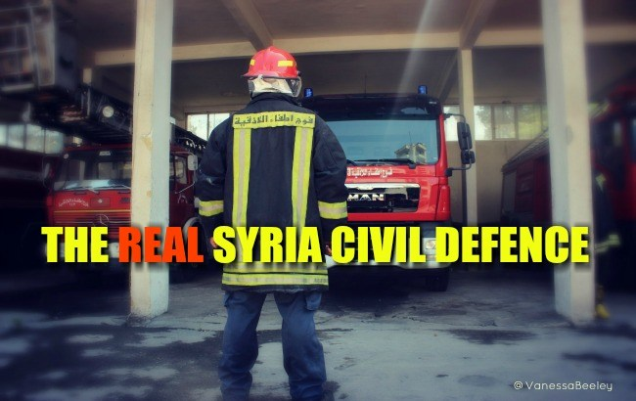
Gambar 2.8 The Real Syria Civil Defence uniform

Markas besar Syria Civil Defence Unit berada di Kota Damaskus, organisasi ini tersebar di semua wilayah Suriah, khususnya di kota Aleppo dan Idlib yang merupakan wilayah kekuasaan kelompok teroris. Terdapat 150 orang relawan yang bekerja di unit Aleppo, markasnya berada di daerah Hamadaniya yang merupakan salah satu daerah sipil yang paling sering di targetkan oleh al-Nusrah. Usia para relawan berkisar antara 25-45 tahun, dengan usia minimun untuk pelatihan adalah 18 tahun. Para relawan mendapatkan pelatihan untuk teknik pencarian dan penyelamatan kota (Urban Search and Rescue) serta teknik paramedis yang memenuhi standar.
Salah satu anggota Syria Civil Defence Unit menyatakan kesaksiannya tentang The White Helmets “Mereka adalah palsu. Mereka tidak melakukan prosedur yang benar, baik sebagai paramedis ataupun sebagai ahli pencarian dan penyelamatan.” Pekerjaan utama The White Helmets adalah sebagai organsasi propagandis, dimana setiap penyelamatan korban akan dilakukan ketika ada kamera yang merekam. Setiap helm yang digunakan oleh White Helmets telah difasilitasi oleh kamera kecil untuk merekam setiap aksi mereka. White Helmets dalam pencitraannya telah dianggap sebagai “Hero” dan penyelamat oleh media Barat. Namun, dalam setiap video penyelamatan yang diunggah oleh White Helmets sangat sarat akan rekayasa, dimana setiap penyelamatan yang direkam oleh White Helmets tidak lebih dari sebuah skenario yang telah direncanakan.
Dalam pembuatan video propaganda White Helmets selalu menggunakan anak-anak yang dipoles dengan make up, sehingga terlihat seperti korban asli serangan bom dari rezim pemerintah Suriah dan Rusia. Organisasi The White Helmets yang didukung oleh negara Barat dan Teluk ini memiliki peralatan yang paling canggih untuk menolong korban. Mereka diberikan dukungan logistik seperti (perangkat komunikasi dan koordinator asing) serta diperkenalkan ke media Barat dan Teluk pada tingkat tertinggi melalui saluran paling populer dengan dukungan dari perusahaan terbesar yang khusus memproduksi film dokumenter yaitu Netflix.
Disisi lain, ketika pertama kali mendengar tentang The White Helmets dan sebelum kita tahu kenyataan tentang kelompok ini serta siapa yang berada dibelakangnya, penulis berfikir bahwa kelompok ini merupakan hal baik yang patut dicontoh dan diapresiasi. Dalam pemberitaan media mainstream banyak yang melaporkan bahwa White Helmets ini telah berulang kali menjadi target airstraik rezim Suriah dan Rusia. Setiap video yang diunggah oleh White Helmets membuat kita menyaksikan penderitaan setiap korban dari serangan rezim Suriah dan Rusia, terutama korban anak-anak. Hal ini yang kemudian membuat kita mempercayai isi berita tersebut dan mengutuk rezim pemerintah Assad, tanpa melakukan penelitian yang lebih dalam apakah berita tersebut benar atau tidak.
Setelah diteliti lebih dalam, ternyata misi White Helmets tidak lagi untuk kemanusiaan. Melainkan White Helmets merupakan responder pertama untuk kelompok jihadis (Jabhat al-Nusrah dan ISIS) serta pemberontak Free Syrian Army (FSA) serta memiliki hubungan dengan kelompok jihadis. Hal ini dapat kita lihat dari video yang mengungkapkan beberapa relawan White Helmets yang memegang senjata dan berpartisipasi dalam eksekusi para tahanan Al-Nusrah yang dilakukan didepan kelompok teroris lainnya. Adapun keterlibatan White Helmets dengan kelompok teroris dan propaganda yang dilakukan oleh White Helmets pada konflik Suriah untuk menggulingkan rezim Assad akan dibahas lebih lanjut dalam bab analisa.

“Syria”, USAID: From The American People, 25 Oktober 2016, dalam https://www.usaid.gov/syria, diakses pada 28 Februari 2017.
Maria Jan, “Q&A Syria’s White Helmets”, Aljazeera (online), 21 Agustus 2015, dalam http://www.aljazeera.com/news/2015/08/qa-syria-white-helmets-150819142324132.html., diakses pada 26 Februari 2017.
NGO AKUT (Arama Kurtama) Search and Rescue Association adalah sebuah organisasi non pemerintah asal TURKI yang bergerak dibidang Penyelamatan dan Penanggulangan Bencana Alam khususnya gempa bumi. NGO ini mulai terkenal pada saat terjadi bencana gempa bumi di Turki beberapa tahun yang lalu, dengan alasan tersebut James le Mesurir mulai melakukan kerjasama untuk memberikan pelatihan pada relawan The White Helmets karena konstruksi bangunan yang runtuh akibat serangan bom sama seperti bencana gempa bumi.
“Support The White Helmets”, The White Helmets (Online), dalam https://www.whitehelmets.org/en., diakses pada 18 Februari 2017.
Charter Of Principle (COP) Syria Civil Defence (Syria: Syria Civil Defence, 2014), dalam http://syriacivildefense.org/sites/syriacivildefense.org/files/COP.pdf., diaskes pada 27 Februari 2017, hlm.1
Support The White Helmets, OP.Cit
Charter of Principle (COP) Syria Civil Defence, OP.Cit, hlm.1-2
“Interim Articles of Association (AOA) Syria Civil Defence (Syria: Syria Civil Defence, 2014)”, Syria Civil Defence (Online), dalam http://syriacivildefense.org/sites/syriacivildefense.org/files/AOA-Eng.pdf., diakses pada 27 Februari 2017, hlm. 1-2
Ibid.,hlm.4
“The White Helmets: Briefing”, The Syrian Campaign (Online), dalam https://thesyriacampaign.org/white-helmets-briefing/., diakses pada 27 Februari 2017.
Charter Of Principle (COP) Syria Civil Defence (Syria: Syria Civil Defence, 2014), Syria Civil Defence (Online), dalam http://syriacivildefense.org/sites/syriacivildefense.org/files/COP.pdf., diaskes pada 27 Februari 2017, hlm.1
Ibid.,hlm.2
Madison Park dan Steve Almasy, “Syrian White Helmet Rescuer Killed in Aleppo”, CNN (Online), 12 Agustus 2016, dalam http://edition.cnn.com/2016/08/11/middleeast/syria-white-helmet-hero-killed-aleppo/index.html., diakses pada 27 Februari 2017.
Michael Weiss dan James Miller, “Omran Daqneesh’s Face Can’t Fix a War”, The Daily Beast (Online), 19 Agustus 2016, dalam http://www.thedailybeast.com/articles/2016/08/18/one-syrian-child-no-one-can-forget-among-thousands-no-one-sees.html., diakses pada 27 Februari 2017.
Ibid.
Maanvi Singh, “Young Syrian Risked His Life to Film Oscar-Nominated Doc”, NPR (Online), 21 Januari 2017, dalam http://www.npr.org/sections/goatsandsoda/2017/01/24/511446883/young-syrian-with-a-dream-risked-his-life-to-film-oscar-nommed-doc., diakses pada 27 Februari 2017.
Netflix, perusahaan hiburan dan Film AS membuat Film dokumenter yang berjudul “The White Helmets” itu telah dirilis pada tanggal 16 Seprember 2016 di Festival Film Telluride, AS. Film dokumenter ini telah dinominasikan untuk penghargaan OSCAR dengan kategori Film Dokumentasi pada tanggal 24 Januari 2017. Dalam https://www.theguardian.com/global/2016/sep/23/the-white-helmets-syria-volunteer-rescue-workers-heroes-hope-horror., diakses pada 27 Februari 2017.
“Support The White Helmets”, The White Helmets (Online), dalam https://www.whitehelmets.org/en., diaskes pada 21 Februari 2017.
Yasmeen Serhan, “Who Are The White Helmets?: The group has saved more than 60.000 people in Syria-a feat that has put tehm in contention for the Nobel Peace Prize”, The Atlantic (Online), 30 September 2016 dalam https://www.theatlantic.com/news/archive/2016/09/syria-white-helmets/502073/., diakses pada 18 Februari 2017.
“Support The White Helmets”, OP.Cit
Vanessa Beeley, “Syria’s White Helmets: War by War of Deception-Part 1”, 21stcenturywire (Online), 23 Oktober 2015, dalam http://21stcenturywire.com/2015/10/23/syrias-white-helmets-war-by-way-of-deception-part-1/., diakses pada 6 Maret 2017.
“Badan Intelijen Inggris Dibalik Operasi White Helmets”, ARN News (Online), 23 Desember 2016, dalam https://arrahmahnews.com/2016/12/23/badan-intelijen-inggris-dibalik-operasi-white-helmets/., diakses pada 26 Februari 2017.
Vanessa Beeley, “ Who Are Syria’s White Helmets? First Responders for US and NATO’s Al Nuara/Al-qaeda Force”, Global Research (Online), 21 June 2006, dalam http://www.globalresearch.ca/who-are-syrias-white-helmets-first-responders-for-the-us-and-natos-al-nusraal-qaeda-forces/5532119?platform=hootsuite., diakses pada 08 Februari 2017.
Olive Group, didirikan pada tahun 2001 oleh Harry Legge Burke. Dengan berbasis keamanan dan industri militer, berada dilapangan sejak invasi Irak dimulai pada tahun 2003. Pada Mei 2015, Olive Group bergabung dengan Constelling Holdings, yang memiliki hubungan dengan Blackwater USA.
Pada mulanya Good Harbour Internasional adalah sebuah perusahaan keamanan swasta, yang CEO nya tidak lain adalah mantan penasihat teror di jaman Pemerintahan Bush, yaitu Richard A Clarke. Pada saat ini, Good Harbour Internasional berubah menjadi sekolah internasional.
Blackwater USA adalah sebuah perusahaan militer swasta milik Amerika Serikat yang mempunyai rekam jejak di berbagai konflik di Timur Tengah. Perusahaan ini semakin terkenal ketika anggotanya menewaskan 17 warga sipil dan melukai 20 dan terlibat dalam pembantaian di Nisour Square, Irak pada tahun 2007. Menjalankan operasi melalui Blacwater memberikan CIA kekuatan untuk memudahkan menculik orang, membunuh dengan tidak ada satupun pemerintah yang bertanggung jawab.
Vanessa Beeley, “Syria’s White Helmets: War by War of Deception-Part 1”, 21stcenturywire (Online), 23 Oktober 2015, dalam http://21stcenturywire.com/2015/10/23/syrias-white-helmets-war-by-way-of-deception-part-1/., diakses pada 6 Maret 2017.
Ibid.
Vanessa Beeley, “White Helmets: New Breed of Mercenaries and Propagandist Disguised as ‘Humanitarians’ in Syria”, 21stcenturywire (Online), 1 September 2015, dalam http://21stcenturywire.com/2015/09/01/white-helmets-new-breed-of-mercenaries-and-propagandists-disguised-as-humanitarians-in-syria/., diakses pada 6 Maret 2017.
Ibid.
“Who We Are”, USAID From The American People (Online), dalam https://www.usaid.gov/where-we-work/middle-east., diakses pada 8 Maret 2017.
Vanessa Beeley, “White Helmets Funded By US, UK, EU and Qatar governments”, 21stcenturywire (Online), 10 Oktober 2016, dalam http://21stcenturywire.com/2016/10/10/white-helmets-funded-by-us-uk-eu-and-qatari-governments/., diakses pada 24 Februari 2017.
Krishnadev Calamur, “Bolivian President Evo Morales Expels USAID”, NPR (Online), 1 Mei 2013, dalam http://www.npr.org/sections/thetwo-way/2013/05/01/180382925/bolivian-president-evo-morales-expels-usaid., diakses pada 26 Februari 2017.
Vanessa Beeley, “White Helmets Funded By US, UK, EU and Qatar governments”, Op.Cit.
Ibid.
Dina Y. Sulaeman, “Peran LSM dalam Perang Suriah”, Liputan Islam.com (Online), 12 Mei 2016, dalam http://liputanislam.com/opini/peran-lsm-dalam-perang-suriah/., diakses pada 8 Maret 2017.
Dina Y. Sulaeman, “Suriah dan Internasionalisasi Konflik”, ICMES (Online), 6 Juni 2016, dalam http://ic-mes.org/politics/paper-suriah-dan-internasionalisasi-konflik/., diakses pada 8 Maret 2017.
Dina Y. Sulaeman, “Peran LSM dalam Perang Suriah”, OP.Cit.
Steven MacMillan, “The Syrian Obsevatory for Human Rights is a Tool of Western Propaganda”, Neo New Eastern Outlook (Online), 12 Desember 2015, dalam http://journal-neo.org/2015/12/12/the-syrian-observatory-for-human-rights-is-a-tool-of-western-propaganda/., diakses pada 8 Maret 2017.
“About Us: The Syrian Observatory for Human Rights”, SHOR (Online), dalam http://www.syriahr.com/en/?page_id=1030., diakses pada 26 Februari 2017.
Patrick Henningsen, Peran LSM HAM dalam Eskalasi Perang NATO, ICMES (Online), 25 Oktober 2016, dalam http://ic-mes.org/politics/peran-lsm-ham-dalam-eskalasi-perang-nato-3/., diakses pada 26 Februari 2017.
Steven MacMillan, Op.Cit
“West’s Syrian Narrative Based on “Guy in British Apartment”, Info Wars (Online), 4 Juni 2012, dalam https://www.infowars.com/wests-syrian-narrative-based-on-guy-in-british-apartment/., diakses pada 26 Februari 2017.
Pada 21 November 2011, terlihat Rami Abdul Rahman selaku kepala SOHR meninggalkan Kantor Luar Negeri Inggris, sebelumnya telah bertemu dengan Menteri Lar Neger Inggris, William Hague di pusat Kota London.
Patrick Henningsen, Op.Cit.
“The Syrian Network for Human Rights: One step closer towards Truth and Justice”, SNHR (Online), dalam http://sn4hr.org/about-us/., diakses pada 23 Februari 2017.
Vanessa Beeley, “Madaya: West Engineer Another ‘Humanitarian’ Media Hoax in Syria”, 21stcenturywire (Online), 11 Januari 2016, dalam http://21stcenturywire.com/2016/01/11/madaya-west-engineer-another-humanitarian-media-hoax-in-syria/., diakses pada 26 Februari 2017.
http://sn4hr.org/
Vanessa Beeley, “Madaya: West Engineer Another ‘Humanitarian’ Media Hoax in Syria”, TheWallWillFall.org (Online), 12 Januari 2016, dalam https://thewallwillfall.org/2016/01/12/madaya-west-engineer-another-humanitarian-media-hoax-in-syria/., diakses pada 20 Februari 2017.
Ibid.
George Soros merupakan pemilik dari dua lembaga kemanusiaan pro demokrasi yaitu Open Society Institute dan Open Society Foundation. Soros adalah salah satu mafia besar dalam propaganda dunia, banyak peran penting George Soros dibalik beberapa peristiwa global yang saat ini terjadi. Salah satunya adalah strategi pendanaan ke beberapa NGO untuk operasi Color Revolution yang ujungnya adalah kudeta. Pada 2016, terjadi demonstrasi besar-besaran di Mekodonia untuk menuntut media yang terafiliasi dengan perusahaan milik Soros dan media yang mendapatkan suntikan dana dari Soros untuk di tutup. Hal ini diakibatkan dari banyaknya fitnah pada pemerintah Mekodonia khususnya saat konflik Kasovo dimana Mekodonia selalu diserang dengan tuduhan-tuduhan yang diragukan kebenarannya.
Sam McCabe, “Massive Movement To Overthrow George Soros Explodes In Macedonia: Stop Operation Soros (SOS) to stop billionare globalist”, NEON NETTLE (Online), 21 Januari 2017, dalam http://www.neonnettle.com/features/688-massive-movement-to-overthrow-george-soros-explodes-in-macedonia., diakses pada 21 Februari 2017.
Vanessa Beeley, “The REAL Syria Civil Defence Exposes NATO’s ‘White Helmets’ as Terrorist-Linked Imposters”, Global Research (Online), 24 September 2016, dalam http://www.globalresearch.ca/the-real-syria-civil-defence-exposes-natos-white-helmets-as-terrorist-linked-imposters/5547528., diakses pada 21 Februari 2017.
“About ICDO”, ICDO: International Civil Defence Organisation (Online), dalam http://www.icdo.org/en/about-icdo/., diakses pada 24 Februari 2017.
Brandon Turbeville, “The Real Syria Civil Defence VS. The White Helmets”, Activist Post (Online), 21 November 2016, dalam http://www.activistpost.com/2016/11/the-real-syria-civil-defense-vs-the-white-helmets.html., diakses pada 24 Februari 2017.
Vanessa Beeley, “The Real Syrian Civil Defence”, Op.Cit.
Ibid.
Brandon Turbaville, Op.Cit.
Vanessa Beleey, “Syria: Messege from teh Real Syria Civil Defence about The White Helmets Frauds”, 21stcenturywire (Online), 8 Oktober 2016, dalam http://21stcenturywire.com/2016/10/08/syria-message-from-the-real-syria-civil-defence-about-the-white-helmet-frauds/., diakses pada 26 Februari 2017.

